**PROGETTO EDUCAZIONE CIVICA PLURIENNALE**

**SCUOLE DELL’INFANZIA**

**IC1 ASTI**

**IO, GLI ALTRI E L’AMBIENTE**

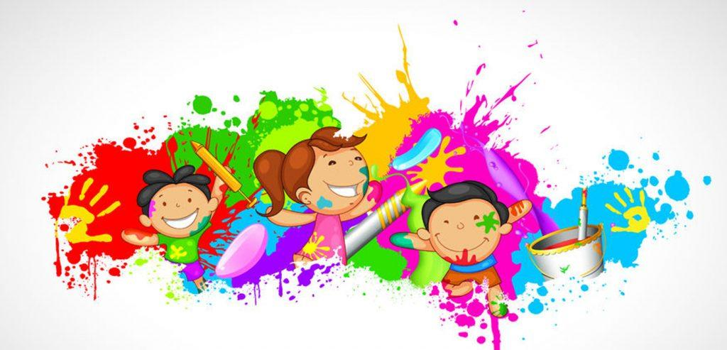

**Che cosa dicono le linee Guida per l’insegnamento dell’educazione Civica (Allegato A)**

*Un’attenzione particolare merita l’introduzione dell’educazione civica nella scuola dell’infanzia, prevista dalla Legge, con l’avvio di iniziative di sensibilizzazione alla cittadinanza responsabile. Tutti i campi di esperienza individuati dalle Indicazioni nazionali per il curricolo possono concorrere, unitamente e distintamente, al graduale sviluppo della consapevolezza della identità personale, della percezione di quelle altrui, delle affinità e differenze che contraddistinguono tutte le persone, della progressiva maturazione del rispetto di sé e degli altri, della salute, del benessere, della prima conoscenza dei fenomeni culturali. Attraverso la mediazione del gioco, delle attività educative e didattiche e delle attività di routine i bambini potranno essere guidati ad esplorare l’ambiente naturale e quello umano in cui vivono e a maturare atteggiamenti di curiosità, interesse, rispetto per tutte le forme di vita e per i beni comuni. Il costante approccio concreto, attivo e operativo all’apprendimento potrà essere finalizzato anche alla inizializzazione virtuosa ai dispositivi tecnologici, rispetto ai quali gli insegnanti potranno richiamare i comportamenti positivi e i rischi connessi all’utilizzo, con l’opportuna progressione in ragione dell’età e dell’esperienza*

**Inoltre**

*Le Linee guida si sviluppano intorno a tre nuclei concettuali che costituiscono i pilastri della Legge, a cui possono essere ricondotte tutte le diverse tematiche dalla stessa individuate:*

*1. COSTITUZIONE, diritto (nazionale e internazionale), legalità e solidarietà La conoscenza, la riflessione sui significati, la pratica quotidiana del dettato costituzionale rappresentano il primo e fondamentale aspetto da trattare.*

*2. SVILUPPO SOSTENIBILE, educazione ambientale, conoscenza e tutela del patrimonio e del territorio L’Agenda 2030 dell’ONU ha fissato i 17 obiettivi da perseguire entro il 2030 a salvaguardia della convivenza e dello sviluppo sostenibile. Gli obiettivi non riguardano solo la salvaguardia dell’ambiente e delle risorse naturali, ma anche la costruzione di ambienti di vita, di città, la scelta di modi di vivere inclusivi e rispettosi dei diritti fondamentali delle persone, primi fra tutti la salute, il benessere psicofisico, la sicurezza alimentare, l’uguaglianza tra soggetti, il lavoro dignitoso, un’istruzione di qualità, la tutela dei patrimoni materiali e immateriali delle comunità. In questo nucleo, che trova comunque previsione e tutela in molti articoli della Costituzione, possono rientrare i temi riguardanti l’educazione alla salute, la tutela dell’ambiente, il rispetto per gli animali e i beni comuni, la protezione civile.*

*3. CITTADINANZA DIGITALE Alla cittadinanza digitale è dedicato l’intero articolo 5 della Legge, che esplicita le abilità essenziali da sviluppare nei curricoli di Istituto, con gradualità e tenendo conto dell’età degli studenti. Per “Cittadinanza digitale” deve intendersi la capacità di un individuo di avvalersi consapevolmente e responsabilmente dei mezzi di comunicazione virtuali.*

**Altri documenti ufficiali ci informano che:**

*“L’essere umano è un agente del cambiamento verso la sostenibilità.” (****UNESCO, 2017****).* L’UNESCO (agenzia specializzata per l’educazione delle Nazioni Unite) ha il compito di indirizzare e coordinare l’impegno mondiale presente nell’AGENDA 2030 per eliminare la povertà attraverso i 17 obiettivi per lo sviluppo sostenibile *(ESS-Educazione allo Sviluppo Sostenibile)*

**Dall’Agenda 2030 dell’ONU**

*L'Agenda globale e gli Obiettivi di Sviluppo sostenibile L'Agenda globale per lo Sviluppo sostenibile e gli Obiettivi di Sviluppo sostenibile (Sustainable Development Goals- SDGs), da raggiungere entro il 2030, sono stati approvati a New York il 25 settembre 2015, quando i 193 Paesi membri delle Nazioni Unite hanno adottato all'unanimità la risoluzione 70/1 "Trasformare il nostro mondo: l'Agenda 2030 per lo sviluppo sostenibile". L'Agenda è entrata in vigore il 1°gennaio 2016, ed ha sostituito i precedenti Obiettivi di Sviluppo del Millennio (Millennium Development Goals - MDGs) che avevano orientato l'azione internazionale di supporto allo sviluppo nel periodo 2000-2015. L'Agenda globale comprende 17 Obiettivi e 169 ‘target' o traguardi. Gli obiettivi, interconnessi e indivisibili, bilanciano le tre dimensioni dello sviluppo sostenibile: crescita economica, inclusione sociale, tutela dell'ambiente, estendendo l'Agenda 2030 dal solo pilastro sociale previsto dagli Obiettivi del Millennio agli altri due pilastri, economico ed ambientale. Gli SGDs (Obiettivi di sviluppo sostenibile) si incardinano sulle cosiddette cinque P:*

***Persone****: eliminare fame e povertà in tutte le forme e garantire dignità e uguaglianza;*

***Prosperità****: garantire vite prospere e piene in armonia con la natura;*

***Pace****: promuovere società pacifiche, giuste e inclusive;*

***Partnership****: implementare l'agenda attraverso solide partnership;*

***Pianeta****: proteggere le risorse naturali e il clima del pianeta per le generazioni future. Questi i 17 obiettivi di sviluppo sostenibile:*

*1. sconfiggere la povertà: porre fine ad ogni forma di povertà nel mondo;*

*2. sconfiggere la fame: porre fine alla fame, raggiungere la sicurezza alimentare, migliorare la nutrizione, promuovere un'agricoltura sostenibile;*

*3. salute e benessere: assicurare la salute e il benessere per tutti e per tutte le età;*

*4. istruzione di qualità: fornire un'educazione di qualità, equa ed inclusiva, e opportunità di apprendimento permanente per tutti;*

*5. parità di genere: raggiungere l'uguaglianza di genere e l'empowerment (maggiore forza, autostima e consapevolezza) di tutte le donne e le ragazze;*

*6. acqua pulita e igiene: garantire a tutti la disponibilità e la gestione sostenibile dell'acqua e delle strutture igienico sanitarie;*

*7. energia pulita e accessibile: assicurare a tutti l'accesso a sistemi di energia economici, affidabili, sostenibili e moderni;*

*8. lavoro dignitoso e crescita economica: incentivare una crescita economica duratura, inclusiva e sostenibile, un'occupazione piena e produttiva ed un lavoro dignitoso per tutti;*

*9. imprese, innovazione e infrastrutture: costruire un'infrastruttura resiliente e promuovere l'innovazione ed una industrializzazione equa, responsabile e sostenibile;*

*10. ridurre le disuguaglianze: ridurre l'ineguaglianza all'interno di e fra le nazioni;*

*11. città e comunità sostenibili: rendere le città e gli insediamenti umani inclusivi, sicuri, duraturi e sostenibili;*

*12. consumo e produzione responsabili: garantire modelli sostenibili di produzione e di consumo;*

*13. lotta contro il cambiamento climatico: promuovere azioni, a tutti i livelli, per combattere il cambiamento climatico;*

*14. vita sott'acqua; conservare e utilizzare in modo durevole gli oceani, i mari e le risorse marine per uno sviluppo sostenibile;*

*15. vita sulla terra: proteggere, ripristinare e favorire un uso sostenibile dell'ecosistema terrestre, gestire sostenibilmente le foreste, contrastare la desertificazione, arrestare e far retrocedere il degrado del terreno, e fermare la perdita di diversità biologica;*

*16. pace, giustizia e istituzioni forti: promuovere società pacifiche e più inclusive per uno sviluppo sostenibile; offrire l'accesso alla giustizia per tutti e creare organismi efficienti, responsabili e inclusivi a tutti i livelli;*

*17. partnership per gli obiettivi; rafforzare i mezzi di attuazione e rinnovare il partenariato mondiale per lo sviluppo sostenibile.*

**PREMESSA**

Da quest’anno, l’Educazione Civica, che era già presente nel *mondo scuola* con altri nomi, vestirà i panni di una disciplina obbligatoria nelle scuole di ogni ordine e grado..

In ambito scolastico quando si viene chiamati a strutturare un progetto su una tematica così ampia come quella dell’educazione civica, che richiama all’educazione di comportamenti personali e sociali responsabili occorre esaminare tutti i testi ministeriali pubblicati sull’argomento ma occorre avere ben presente anche la *Vision* di Istituto espressa nel Ptof triennale.

Nella Vision d’Istituto si evidenzia l’obiettivo di realizzare una scuola intesa come comunità educante. Una scuola capace di attuare un progetto formativo verticale unitario che stimoli la crescita di persone come cittadini liberi, pensanti, competenti, impegnati e responsabili, solidali e cooperativi, portatori di valori universali, capaci di costruire il presente sulla memoria positiva del passato e proiettati verso un futuro migliore. Una scuola aperta, laboratorio permanente di ricerca, sperimentazione e innovazione didattica, di partecipazione e di educazione alla cittadinanza attiva, per garantire il diritto allo studio, le pari opportunità di successo formativo e di istruzione permanente dei cittadini.

I contenuti dei testi ministeriali ed europei sopra citati, così come le stesse Indicazioni Nazionali del 2012, evidenziano la necessità di tradurre i traguardi esposti a livello nazionale, nella propria realtà scolastica perché solo così gli intenti educativi generali possono trovare concretezza e fattibilità, ecco perchè è necessario non perdere mai di vista quanto scritto nel Ptof per strutturare nuove proposte formative. La scuola dell’infanzia deve e può lavorare nell’ottica sociale e civile. Chi vive la scuola non nel ruolo di insegnante, può cadere nell’errore di pensare che certi contenuti siano troppo complessi per bambini di scuola dell’infanzia ma di fatto, la scuola dell’infanzia è una delle prime forme di comunità seppur ristretta, in cui i bambini scoprono l’altro da sé e agiscono sperimentando quotidianamente relazioni con i compagni e con differenti figure adulte. Una scuola che opera verso un’educazione alla scoperta del ***tu*** e al valore del ***noi***.

Nella scuola dell’infanzia si pongono le basi per l’esercizio della *cittadinanza attiva* attraverso una didattica improntata sul gioco e su attività operative basate sull’esperienza diretta dei bambini, sulle loro curiosità, sui loro bisogni di esplorare, fare, costruire e riflettere ma anche una didattica che si sviluppa in diversi spazi, interni ed esterni alla scuola e che guarda al territorio come un grande laboratorio in cui far fare esperienza e sviluppare conoscenze e abilità sempre nuove.

Nelle scuole dell’infanzia del nostro Istituto l’insegnamento dell’Educazione Civica verrà sviluppato secondo le seguenti modalità:

* Attuare un progetto pluriennale (purché si ritiene che questi temi debbano essere sempre attuali) che preveda percorsi formativi specifici e trasversali ai 5 campi di esperienza capaci di sviluppare i temi della cittadinanza, dell’inclusione e della sostenibilità (che è parte integrante del comportamento responsabile di un cittadino) da realizzare nell’arco dell’anno scolastico, e/o includerli nella quotidianità delle routine
* Tali percorsi formativi saranno strutturati in attività laboratoriali da svolgere a piccolo o grande gruppo capaci di alimentare comportamenti orientati verso il rispetto di se stessi, degli altri e dell’ambiente
* Aderire alle proposte del territorio per impegnare i bambini in *attività sociali* anche esterne alla scuola
* Utilizzare uscite didattiche per scoprire le *bellezze del territorio, della natura* promuovendo comportamenti di rispetto e tutela

Non c’è campo di esperienza che non consenta di mettere il bambino nella condizione di apprendere, anche vivendo i quotidiani momenti di routine, il prendersi cura di se stessi, degli altri e dell’ambiente in cui vive e di favorire forme di solidarietà, inclusione e collaborazione, condizioni indispensabili per praticare la convivenza civile e costruire abitudini di vita in prospettiva sostenibile.

La tecnologia potrà essere utilizzata nelle attività laboratoriali per avvicinare il bambino ad un uso consapevole del digitale.

**MISSION**

Le scuole dell’infanzia del nostro Istituto utilizzeranno un preciso impianto pedagogico-didattico, ispirato ai testi ministeriali, europei e di istituto di riferimento, per realizzare percorsi formativi per competenze capaci di sviluppare gli obiettivi scelti tra i 17 indicati nell’Agenda 2030, più vicini al nostro ordine di scuola.

La mappa di seguito riportata, è il prodotto di un’attenta riflessione dei docenti e presenta in sintesi la traduzione dei tre nuclei concettuali della Legge in termini più vicini al nostro ordine di scuola e, per ciascuno di essi, la scelta dei corrispondenti obiettivi dell’Agenda 2030.

Intorno agli obiettivi sono stati individuati argomenti che potranno essere sviluppati dalle insegnanti in modo assolutamente libero e flessibile affinché possano essere rispettate le specificità del contesto classe e l’autonomia didattica.

L’impianto pedagogico-didattico dei percorsi che verranno attivati dovrà seguire una precisa organizzazione affinché le esperienze concrete che verranno messe in campo integrino diverse forme di CONOSCENZA, SCOPERTA e CURA.

Non mancherà uno sguardo attento al Patto di Corresponsabilità tra scuola e famiglia al fine di informare di tutte le proposte formative annuali della scuola in modo da condividere linee educative e trovarsi uniti, attraverso l’interazione comunicativa, nella condivisione di valori e atteggiamenti che si ripercuoteranno nella capacità di adattamento responsabile al proprio ambiente di vita.

**METODOLOGIA**

La progettazione sarà predisposta per Unità di Apprendimento che verranno strutturate sulla base dei traguardi specifici di Ed. Civica riportati nel [documento allegato](https://drive.google.com/file/d/1yWJySI-90-RluEAc7NY1JVfIZu4Pe8cG/view?usp=sharing) sulla base degli obiettivi specifici del curricolo verticale d’Istituto.

Il format di Unità di Apprendimento sarà quello utilizzato già da alcuni anni nella consueta pratica didattica che segue il modello RIZA del Professor Trinchero docente del corso di laurea in Scienze dell’Educazione dell’Università di Torino.

I docenti di ciascuna sezione pertanto,

* sceglieranno dalla mappa almeno tre temi da sviluppare nel corso dell’anno (uno per nucleo concettuale)
* stabiliranno i traguardi e gli obiettivi di apprendimento
* progetteranno attività di ricerca -azione decidendo se rivolgerle all’intero gruppo classe o ad una specifica fascia di età
* decideranno i materiali utili per la realizzazione del compito
* definiranno il compito e le consegne specifiche in base alle quali il compito verrà svolto
* verificheranno in itinere il lavoro che si sta svolgendo apportando eventuali correttivi e verificheranno poi il lavoro concluso

Verranno utilizzate strategie educative volte all’apprendimento attivo (Ciclo di Apprendimento Esperienziale, Cooperative Learning) senza dimenticare mezzi tecnologici e strumenti multimediali che, come già riportato nella premessa, potranno essere utilizzati per avvicinare il bambino ad un uso consapevole del digitale.

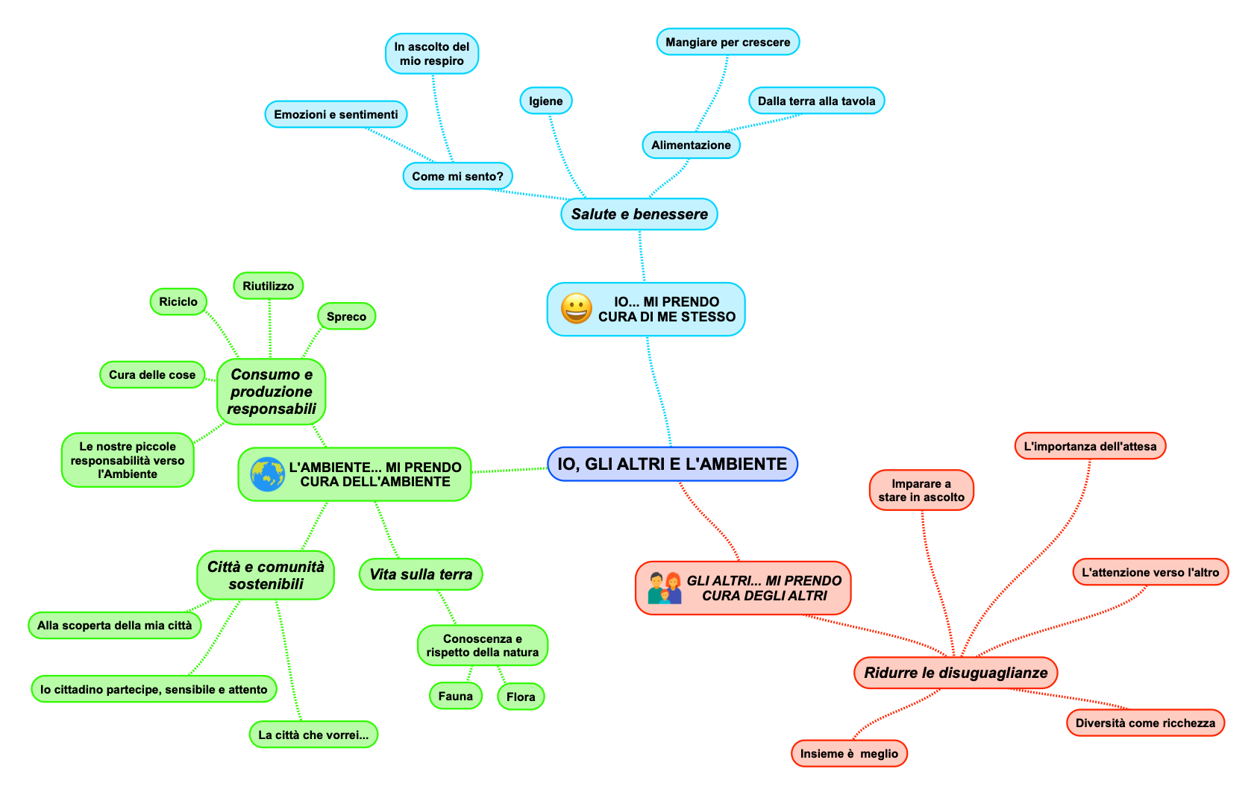

**TEMPI:**

Intero anno scolastico in ottica pluriennale

**DOCUMENTAZIONE E VERIFICA:**

Per condividere con le famiglie i progetti e le attività laboratoriali attuati, tutta la documentazione come i materiali realizzati, le foto svolte a testimonianza del percorso, canzoni, testi di storie/racconti, video educativi potrebbero essere raccolti nelle classi virtuali della piattaforma WESCHOOL adottata a livello di istituto.

La verifica dei percorsi formativi messi in atto avverrà in itinere per valutare il lavoro che si sta svolgendo apportando eventuali correttivi e a conclusione del percorso attraverso momenti di confronto tra i docenti coinvolti, la condivisione delle UdA realizzate.